Латвийский университет
Факультет Гуманитарных наук
Отделение русистики и славистики

ХI международная конференция молодых ученых «Городской текст: Рига – европейская культурная столица 2014 года»

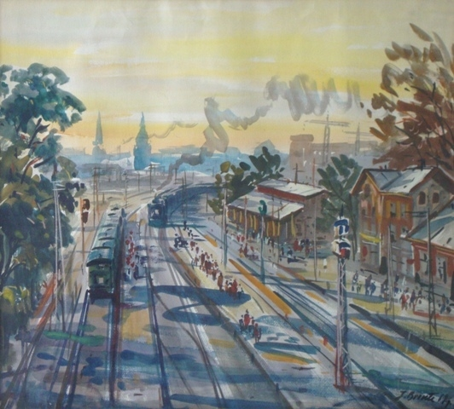

Рига, 20-21 ноября 2014 года

Программа
20.11.2014

10:00-10:30 – регистрация
10:30 – открытие конференции
10:40-11:30 Пленарное заседание
Барбала Симсоне (Латвийский университет) Фантазия современного города
11:30-13:30 Заседание ведет: Анастасия Ведель
Илона Горнева (Латвийский университет) Прославление города в античных теоретических текстах
Иева Фибига (Латвийский университет) Гален (Galenus) в Пергаме, Александрии и Риме
Имантс Фредерикс Озолс ( Даугавпилсский университет ) Закрытое пространство и передвижное пространство как реализация символов колониальных отношений
Юлия Дибовская (Латвийский университет) Город и литературно кинематографические элементы в прозе Альберта Бела
Лаума Меллена-Барткевича (Латвийский университет) Роль Латвийской Национальной оперы в коммуникативном пространстве Риги как культурной столицы: культурно-семиотический взгляд
13:30-14:30 – кофейная пауза
14:30-16:30 Заседание ведет: Илона Горнева
Эвелина Степанова (Тверской Государственный Университет) Ландшафт Гийома Аполлинера: от воображаемой Америки до реальной Европы
Александр Федерякин (Южно-Уральского государственного университета (г. Челябинск)) Городской текст в циклах малой прозы Ильи Эренбурга 20-х гг.
Алсу Акмальдинова (РФ, НИУ «Высшая школа экономики») «Мальчик из Риги»: рижский текст в произведениях С.М. Эйзенштейна и В. Б. Шкловского
Magdalena Stasiak (Польша, Университет Марии Кюри-Склодовской в Люблине (Uniwersytet Marii Curie-Skłodowskiej, Lublin)) Апология Рима в эмиграционном эссе Михаила Осоргина «Чувство Рима»
14:30-16:30 Заседание ведет: Светлана Погодина
Юлия Лень (Беларусь, Белорусский государственный университет) Дихотомия утопии и антиутопии в визуальной поэме А. Клинова «Город Солнца»
Мария Елисеева (РФ, Псковский государственный университет) Революция и город: Петроград и Крым в романе Д. Л. Быкова «Орфография».
Татьяна Хоруженко (Уральский федеральный университет имени Б.Н.Ельцина) Тайный город: фэнтези на границе с детективом
16:40-17:40 «Кинотексты о Риге». Рига в документальных хрониках и художественных фильмах 1910-х - 2000-х.

21.11.2014

10:00-11:00 Пленарное заседание
Светлана Николаевна Амосова (Европейский университет, Санкт-Петербург/ «Сэфер», Москва) Стереотипы о евреях у жителей Латгалии
11:00-11:30 - кофейная пауза
11:30-13:00 Заседание ведет: Анастасия Ведель
Мария Вятчина (Тартуский университет, Казанский университет), Владислав Иванов (Даугавпилсский университет) „Белые жиды”: этимология понятия и контекстуальные границы (по материалам латгальских экспедиций 2011-2014 гг.)
Марина Гехт (музей "Евреи в Латвии") Топонимические предания Латгалии (по материалам экспедиций 2011-2014 гг.)
Светлана Погодина (Латвийский университет) «Ксы! Ксы!»: религиозные шутки над евреями (по материалам латгальских экспедиций 2013-2014)
13:00-14:00 – обед
14:00-16:00 Заседание ведет: Светлана Погодина
Элина Круповича (Латвия-Чехия, Карлов Университет) Православные приходы Московского (Латгальского) предместья Риги как центры культуры в 20-30 годы 20 века (на материале периодической печати)

Анастасия Буховец (Россия, Санкт-Петербург РГПУ им. А.И.Герцена) Академическая культура Риги: прошлое и современность
Emilio Mari (Италия, Неаполитанский Восточный университет «Л’Ориентале») «Апология линии»: петебургские народные гулянья в контексте архитектуры города
Татьяна Пилиповец (Тартуский университет) Образ города в фильме М. Захарова "Дракон"
Оксана Игнатьева (Россия, Пермский государственный гуманитарно-педагогический университет) Символический ландшафт провинциального города (на примере города Перми)

16:00 – закрытие конференции

Rīcības komiteja/ оргкомитет: Dr.Philol. Rozanna Kurpniece, Dr.Philol. Tatjana Barišņikova, Dr.Philol. Anastasija Vedela, Mg.Philol. Svetlana Pogodina
Programmas noformējumā tika izmantota Jāņa Brektes glezna „Stacija”/ В оформлении программы использована картина Яниса Бректе «Станция».

